《客座教授》2

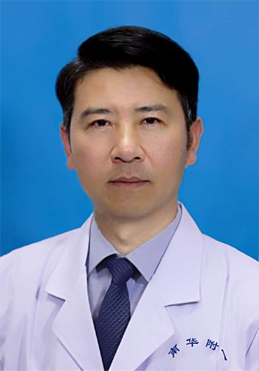**杨林** 男，主任医师、教授，硕士研究生导师。出生于1957年8月，1982年毕业于原衡阳医学院医疗系，1989年毕业湖南医科大学外科学硕士研究生。毕业后一直在南华大学附属第一医院从事外科临床医疗、教学及科研工作，1987年晋升为主治医师，1992年晋升副主任医师，2003年晋升为主任医师、教授。曾任南华大学附属附一医院大外科主任，曾担任人民出版社出版的《大学生医患沟通教程》主审。